Синтез и изучение строения новых рутениевых дикоординированных катализаторов типа Ховейды-Граббса для реакции метатезиса олефинов
Волчков Н.С.
Студент, 2 курс бакалавриата
Российский университет дружбы народов,
Факультет физико-математических и естественных наук, Москва, Россия
E-mail: volchkovns@gmail.com
Ранее нашей научной группой были описаны шестичленные хелатные комплексы рутения, хорошо проявившие себя в реакции метатезиса в качестве катализаторов [1]. В литературе описаны комплексы, содержащие тридентатные бензилиденовые лиганды, которые находят свое применение в различных областях химии, а также привлекают исследователей своим необычным строением [2]. Данное исследование направлено на разработку методов получения новых лигандов с различными заместителями, а также выявлении зависимости, описывающей изменение каталитической активности при варьировании таких координирующих атомов p-элементов, как O, S, N.
Полученные лиганды были введены в реакцию с известным прекурсорным комплексом Ind III, целевые катализаторы были выделены в виде зеленых порошков с хорошими выходами.

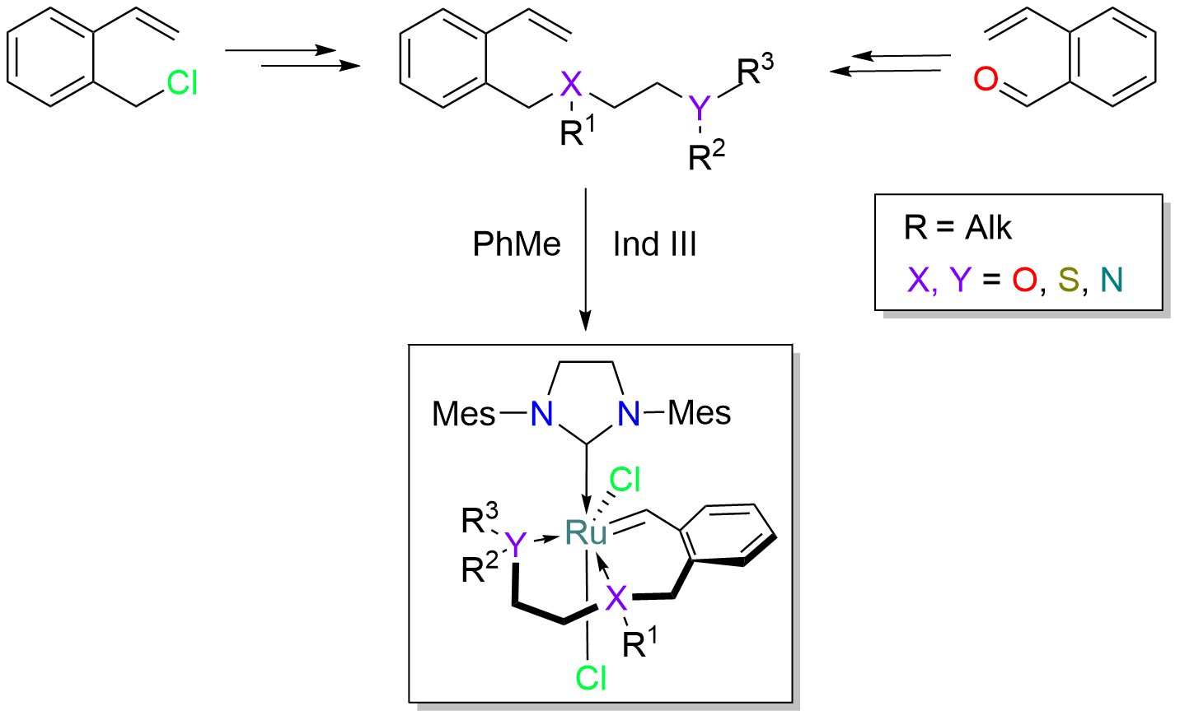
Схема 1. Синтез дикоординированных рутениевых катализаторов

Литература
1.Vasilyev, K. A., Antonova, A. S., Volchkov, N. S., Logvinenko, N. A., Nikitina, E. V., Grigoriev, M. S., Novikov, A. P., Kouznetsov, V. V., Polyanskii, K. B., Zubkov, F. I. Influence of Substituents in a Six-Membered Chelate Ring of HG-Type Complexes Containing an N→Ru Bond on Their Stability and Catalytic Activity // Molecules. 2023. Vol. 28. P. 1188.
2. Gawin, R.; Makal, A.; Woźniak, K.; Mauduit, M.; Grela, K. A. Dormant Ruthenium Catalyst Bearing a Chelating Carboxylate Ligand: In Situ Activation and Application in Metathesis Reactions // Angew. Chem. Int. Ed. 2007. Vol. 46. P. 7206–7209.

